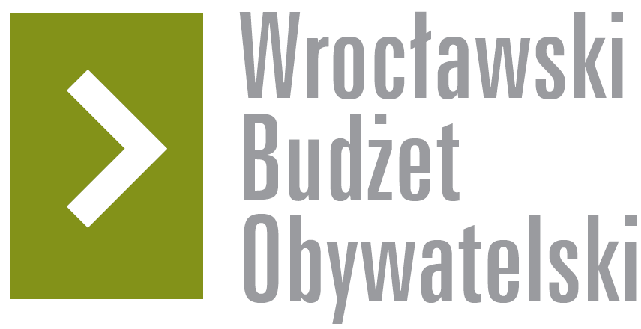

# Formularz poprawkowy projektów

# Wrocławskiego Budżetu Obywatelskiego 2017

1. Informacje o projekcie

1. Numer projektu:

**373**

1. Nazwa projektu: (wypełnić tylko w wypadku zmiany/doprecyzowania nazwy projektu)

Poprawa bezpieczeństwa i rozbudowa infrastruktury do Baseballu

1. Lokalizacja projektu: (wypełnić tylko w wypadku zmiany lokalizacji projektu)

- adres:

- numer geodezyjny działki (na podstawie [www.geoportal.wroclaw.pl](http://www.geoportal.wroclaw.pl)):

Działka przy ul. Niepodległości 6, Wrocław

Działka na której zrealizowana będzie cała inwestycja:

Zakrzów, AR_11, 2/4

Zakrzów, AR_11, 30/1

Zakrzów, AR_11, 31/1

**2. Ustosunkowanie się do wyników weryfikacji lub opis zmian**

(Lider może potwierdzić to, co otrzymał w wynikach weryfikacji lub zaproponować zmiany. Do dnia 24 sierpnia 2017 r. zostaną one zweryfikowane przez jednostki merytoryczne Urzędu Miejskiego. O wyniku weryfikacji lider zostanie powiadomiony w formie informacji o konsultacjach/głosowaniu nad projektami do WBO2017 opublikowanej w Biuletynie Informacji Publicznej.)

Zgodnie ze spotkaniem, które odbyło się 12.06.2017 (uczestnicy spotkania: WBO, MCS, ZiM i lider projektu) projekt ten został zmodyfikowany na:

- poprawę bezpieczeństwa (wybudowanie monitoringu, ogrodzenia i oświetlenia parkowego) oraz częściowego oświetlenia dużego boiska baseballowego. Został dodany drobny element treningowy – mobilna klatka do trenowania, która zmniejszy część związaną z oświetleniem dużego boiska. Projekt zostanie wykonany w budżecie 750 tyś zł. Szczegółowy zakres realizacji tego projektu zostanie dostosowany na etapie projektowania tak aby zmieścił się w budżecie 750 tyś zł.

**3. Uwagi**

W załączniku z-updatowany opis projektu.